Educación Física y Salud 1º medio / Unidad 3 / OA1;2 / Actividad 7

Deportes de oposición/colaboración
Vóleibol
- Los alumnos y las alumnas se organizan en parejas, cada una con un balón, y se ubican frente a frente, a unos cinco metros de distancia; entremedio se instala un elástico a una altura de 1.80 metros (ver figura). Se dan pases de golpe de dedos, tratando de que la compañera o el compañero reciba el balón sin necesidad de moverse. Además, responden preguntas como: ¿es el vóleibol playa un deporte olímpico? ¿Qué hace que un deporte sea olímpico?
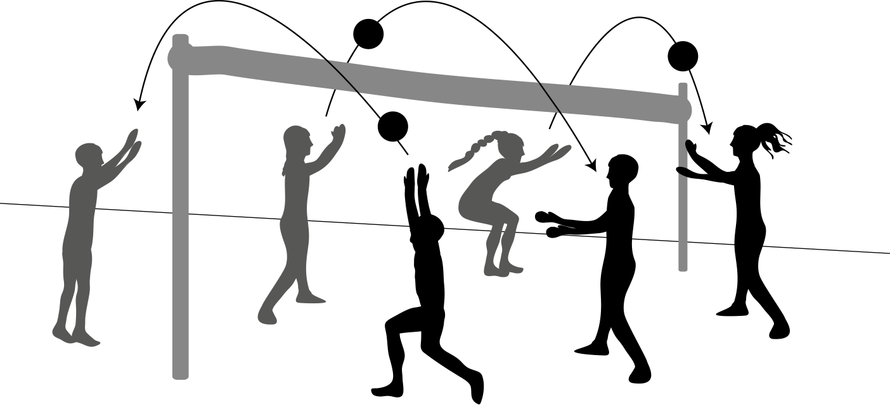

Observaciones a la o el docente
Hay información relacionada con las organizaciones deportivas disponible en el sitio web http://www.ind.cl/organizaciones-deportivas/Pages/Inicio.aspx

